12 - Geradores de Componentes do tipo MVC

Outra alternativa para a criação de componentes para o Joomla sem necessidade de programação é usando um gerador de Componentes.

O melhor que conheço e é de uso online é o Component Generator

https://www.componentgenerator.com

Cria componentes para as versões 1.6, 1.7, 2.5 e 3.x

Criar a conta gratuitamente e efetuar login.

https://www.componentgenerator.com/login

Faça o login (gratuito) então clique em

Go to my components

Clique em Add Component

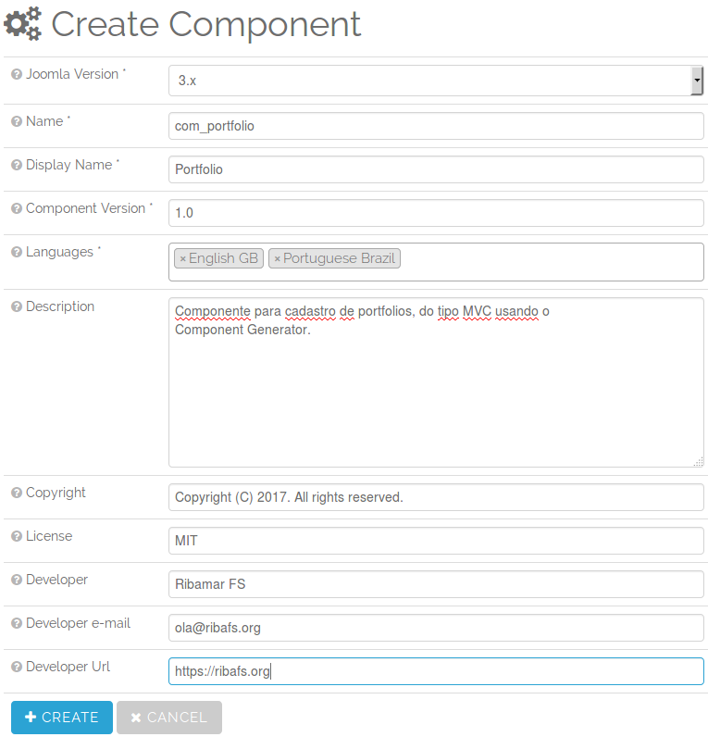
Clique em Create

À esquerda aparecem seus componentes criados.
Clique no sinald e + à esquerda do nome do componente com_portfolio para que mostre assim:
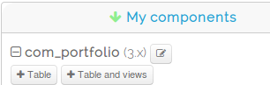

Vamos agora criar uma tabela e as views.
Clique no botão Table and views.

Apenas entre o nome da tabela no singular que ele já preenche a view do plural e da tabela abaixo:
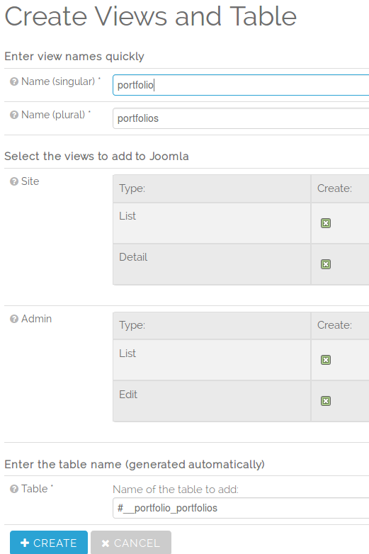

Clique em Create
Apenas clique no botão com sinal de + à esquerda do nome da tabela para que expanda isso:

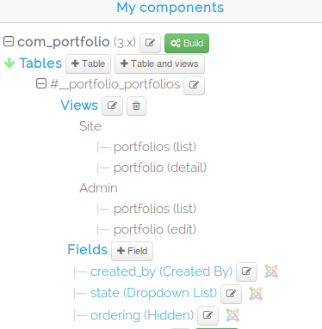

Veja que ele criou as duas views para o site e para o admin e que também criou a tabela com 3 campos defaults. Vamos agora adicionar alguns campos para a tabela #__portfolio_portfolios:
Clique no botão + Field
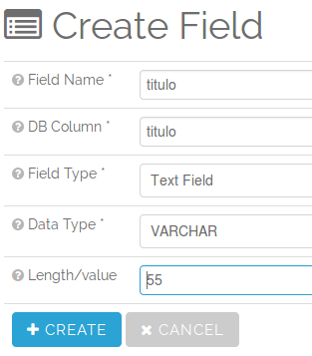

Apenas digite “titulo” em Field Name e mude o Length/value para 55 e clique em Create.

Clique novamente em + Field e adicione o campo imagem também com 55.

Mudar a ordem dos campos

Clique em Fields e arraste titulo para cima, para que ocupe a primeira posição.

Tornando um Campo Obrigatório

Agora clique em titulo abaixo de Fields e role a tela até o final
Marque o campo Required e Salve.

Gerando o pacote zip – Build

Clique no botão verde (Build) à direita de com_portfolio para fazer o download do zip.

Testando

Agora faça a instalação e cadastre alguns registros e veja como está.

Customizações

Para que na listagem dos amigos (plural) não mostre o campo endereço:

- Acessar administrator/components/com_agenda/views/amigos/tmpl
- E editar default.php

- Remover as linhas do rótulo:
<th class="left">
<?php echo JHtml::_('grid.sort', 'COM_AGENDA_HEADING_BACKEND_LIST_ENDERECO', 'a.endereco', $listDirn, $listOrder); ?>
</th>

- Remover as linhas dos valores:

<td>
<?php echo $item->endereco; ?>
</td>

Também existe outro online que é o

http://www.component-creator.com
https://www.ostraining.com/blog/joomla/component-creator/

Outros
https://github.com/elkuku/EasyCreator

módulos - https://extstore.com/tools/module-creator
componentes
- https://www.component-creator.com/pt_br/
- http://developerextensions.com/joomla-component-creator
- https://www.componentgenerator.com/
- http://www.componentarchitect.com/
- https://github.com/vdm-io/Joomla-Component-Builder

metatags - https://extensions.joomla.org/extensions/extension/site-management/seo-a-metadata/metatag4net/
form de contato - https://creative-solutions.net/joomla/creative-contact-form
forms - http://bygiro.com/en/extensions/components/jforms
favicon - https://snoerendevelopment.nl/joomla-extensions/ms-favicongenerator

Criando Projeto no GitHub

http://ribafs.org/portal/cakephp-3/tutoriais/projeto-no-github.html

13 – Downloads no GitHub

Algumas extensões abordadas aqui e outras existentes no GitHub

alo-mundos - https://github.com/ribafs/alomundo-joomla
com_modelo - https://github.com/ribafs/com_modelo
mod_modelo - https://github.com/ribafs/mod_modelo
pkg_modelo - https://github.com/ribafs/pkg_modelo
plg_modelo - https://github.com/ribafs/plg_modelo
tpl_modelo - https://github.com/ribafs/tpl_modelo
tpl_modelo_bs4 - https://github.com/ribafs/tpl_modelo_bs4
template_uma-pagina-master - https://github.com/ribafs/template-uma-pagina
joomla-install - https://github.com/ribafs/joomla-install
joomla_alone - trabalhar com código do Joomla - https://github.com/ribafs/joomla_alone
biblia-joomla - https://github.com/ribafs/biblia-joomla
pensamento-do-dia - https://github.com/ribafs/pensamento-do-dia
com_simplebackup - https://github.com/ribafs/com_simplebackup
percurso-google - https://github.com/ribafs/percurso-google

14 - Como criar quickstart para Joomla 3

Adaptado de
https://www.templaza.com/blog/how-to-create-a-quickstart-package/50
http://www.henriquemacosi.com/blog/como-criar-um-quickstart-package-para-joomla-3-x
https://www.youtube.com/watch?v=ZdL1z1MSyvw

Ele pega seu site completo, configurado, com diversos módulos, componentes, plugins, etc instalados então empacota com o instalador do Joomla e entrega para o cliente ou guarda como backup.

Cuidados iniciais:

- Instale o Joomla
- Instale e habilite o idioma
- Efetue as configurações desejadas
- Instale todas as extensões que pretende
- Empacote tudo com o instalador do Joomla criando o quickstart
- Também pode usar uma instalação que tenha há algum tempo

Passos

- Copie o diretório completo do site para o qual deseja criar o quick start como um nome, por exemplo, 'quick'
- Baixe o Joomla na última versão e descompacte
- Copie todo o subdiretório installation do Joomla baixado oara a pasta quick
- Remova o configuration.php da pasta quick
- Exporte o banco do seu site e renomeie para sample_nome.sql
- Copie o sample_nome.sql para a pasta quick/installation/sql/mysql
- Remova os demais deixando apenas joomla.sql e sample_quick.sql
- Abra o arquivo quick/installation/localize.xml e muda <sampledata></sampledata> para <sampledata>sample_quick.sql</sampledata>
- Edite o sample_nome.sql num editor de texto com suporte a utf8 e:
- troque todas as ocorrências do prefixo de tabelas para #_. Exemplo: trocar fedg4_ por #__
- Edite os registros da tabela #__schemas, remova deixando apenas o primeiro
- Edite a tabela #__users removendo os usuários cadastrados deixando apenas o Super User
- Empacote tudo como, por exemplo quick.zip

Ao instalar lembre de marcar como exemplo de conteúdo o sample_quick, mas ele já vem marcado como padrão.

15 - Ferramentas

Bancos de Imagens
https://www.shutterstock.com/home
https://pixabay.com/pt/
https://morguefile.com/
https://www.dreamstime.com/free-photos
http://www.freephotosbank.com/
http://www.unprofound.com/
https://cn.freeimages.com/

Bancos de Áudio
https://www.playonloop.com/download-music-loops/
http://ferramentasinteligentes.com.br/free-play-music/
https://br.123rf.com/
https://sonidoblanco.wordpress.com/2009/05/06/bancos-de-efeitos-sonoros/

Minificar HTML/PHP
https://www.willpeavy.com/minifier/
https://www.html-code-generator.com/html-code-compressor.php
https://kangax.github.io/html-minifier/

Minificar CSS
https://cssminifier.com/
https://www.cleancss.com/css-minify/
https://www.giftofspeed.com/css-compressor/

Minificar JavaScript
https://jscompress.com/
https://www.danstools.com/javascript-minify/
https://javascript-minifier.com/

Gerador de Logos e Gráficos
https://pt.cooltext.com/

Icon Finder
https://www.iconfinder.com/

Free Web Fonts
https://www.free-fonts.com/web
https://www.1001freefonts.com/

Pastebin (compartilhamento de trechos de código)
https://pastebin.com/

Font Awesome Icon
http://fontawesome.io/icons/

Editor Ace Online
https://ace.c9.io/build/kitchen-sink.html

Color Name and Hue
http://www.color-blindness.com/color-name-hue/

Teste de Desempenho de Site em Mobile
https://testmysite.thinkwithgoogle.com/intl/pt-br/

Coordenadas Latitude e Longitude
https://www.latlong.net/

Ícones para title e outros
http://www.amp-what.com/unicode/search/

Text to Speak para PHP e outras
http://www.voicerss.org/tts/

Ofertas de Trabalho
http://www.alfamidiaonline.com.br/link-ofertas.aspx

Social Button
https://lipis.github.io/bootstrap-social/

Sintaxe do Markdown
https://daringfireball.net/projects/markdown/syntax

Snippets Generator
https://pawelgrzybek.com/snippet-generator/

Free Snippets Bootstrap
https://bootsnipp.com/

Free Bootstrap Templates
https://startbootstrap.com/template-categories/all/

Trello - Colaboração de Projetos
https://trello.com/

OpenStreetMap
http://www.openstreetmap.org/#map=13/-3.7730/-38.5558

Glyphicons
http://glyphicons.com/

SQL Designer Online
http://ondras.zarovi.cz/sql/demo/?keyword=default

CSS Trick
https://css-tricks.com/

Responsinator (mostrar sites responsivos)
http://www.responsinator.com

250 Free Responsives HTML5 e CSS3 Templates
https://www.freshdesignweb.com/free-html5-css3-templates/

Free Responsive Bootstrap Templates
https://themewagon.com/150-html5-bootstrap-templates-free-download-2017/
https://html5up.net/
https://dcrazed.com/free-responsive-html5-css3-templates/

150 Free Responsive Bootstrap Templates
http://www.cssauthor.com/free-responsive-html5-css3-website-templates/

Testando a velocidade de carregamento do site:
https://tools.pingdom.com (28/11/2017 com menu modelo - 2.14 s para carregar, 446.6 kB, mais rápido que 68% dos sites testados)
http://www.webtoolhub.com/tn561353-website-speed-test.aspx - 28.65 KB ~ 0.83 s
http://www.webpagetest.org/ - 3.363s
https://gtmetrix.com/reports/ - 87%, 2.6s, 456kb

Sugestões:
Esta página não foi otimizada e provavelmente proporcionará uma experiência do usuário lenta. Priorize e aplique as recomendações abaixo.
Possíveis otimizações
Eliminar JavaScript e CSS de bloqueio de renderização no conteúdo acima da borda
Aproveitar cache do navegador
Evitar redirecionamentos da página de destino
Reduzir o tempo de resposta do servidor
Otimizar imagens
Compactar CSS
Compactar JavaScript
Ativar compactação

Recommendation Grade Type Priority
Leverage browser caching
Defer parsing of JavaScript
Avoid bad requests
Optimize images
Specify a cache validator
Minify CSS
Minify JavaScript
Enable gzip compression
Minify HTML
Specify image dimensions
Specify a Vary: Accept-Encoding header
Avoid landing page redirects
Enable Keep-Alive
Inline small CSS
Inline small JavaScript
Minimize redirects
Minimize request size
Optimize the order of styles and scripts
Put CSS in the document head
Serve resources from a consistent URL
Serve scaled images
Combine images using CSS sprites
Avoid CSS @import
Prefer asynchronous resources
Remove query strings from static resources
Specify a character set early
Avoid a character set in the meta tag

Ranking de Sites do Mundo
https://www.similarweb.com/top-websites

jCode
https://www.iacopo-guarneri.me/index.php/download/category/5-jcode

Jumi
http://2glux.com/projects/jumi

Sourcerer
https://www.regularlabs.com/extensions/sourcerer

16 - Atualizar um site com Joomla 2.5 para o 3.8.1

Realizei esta atualização em 26/10/2017

- Precisamos primeiro atualizar para a última versão estável do Joomla 2.5, que é a 2.5.28 e deve ser encontrada aqui:

https://downloads.joomla.org/cms/joomla25/2-5-28
Aí tem o pacote completo e os de atualização

- Agora, depois de atualizar, abra o administrator e vá em:
Componentes - Atualização do Joomla
Opções
Servidor de Atualização - Suporte de Tempo Curto/Short Term Support
Instalar e Atualizar
Ele irá atualizar para a versão 3.5.1

Ele termina e reinicia.
Clique em limpar cache

Ele já oferece outra atualização
Da 3.5.1 para a 3.6.5
Atualize

Requer novo login

Clique em Checar por atualização
Agora ele encontra a 3.8.1
Atualize

Caso acesse o site veja que ele mantêm o template original do 2.5
Podemos alterar para o Protostar, que é o padrão do 3.x.
Ele altera sem problema.

Atualização do Joomla 1.5
Para atualizar para a última versão estável (1.5.26) acesse:
https://downloads.joomla.org/cms/joomla15/1-5-26

Planejando a atualização do Joomla 1.5 para o 3.x
https://docs.joomla.org/Planning_Migration_-_Joomla_1.5_to_3
http://www.superhospedagens.com/knowledgebase/96/Manual-completo-como-atualizar-joomla-15x-para-25x.html
https://forum.joomla.org/viewforum.php?f=625
https://forum.joomla.org/viewtopic.php?f=625&t=691030&sid=816a214ffd97ec95c3035e5381c0fb92
https://www.ostraining.com/blog/joomla/how-to-update-joomla-17-to-25/
http://cmsteachings.com/how-migrate-joomla15-joomla25-part1
https://www.hostnet.com.br/info/atualizando-o-joomla/
https://blog.webtuga.pt/actualizar-joomla-1-5-x-para-joomla-2-53-x/
https://docs.joomla.org/Joomla_1.5_to_3.x_Step_by_Step_Migration/pt-br

Para o upgrade da versão 1.5 para a 3.x recomenda-se a extensão comercial
https://cyend.com/extensions/extensions/components/5-upgrade-joomla-from-15-to-16

Vale ressaltar que nenhuma extensão migra templates e/ou componentes de terceiros, apenas o que faz parte do núcleo do CMS é migrado. Ex: menus, usuários, artigos, categorias e componentes nativos.

Versões LTS e STS

A qualquer momento pode ser lançada uma release de segurança e todos os usuários devem atualizar sua versão do Joomla! As releases não implicam em migração e nem tão pouco estão ligadas a novas versões. As releases buscam resolver problemas pontuais, quase sempre relacionados a segurança, dentro do pacote STABLE da versão atual.

Diretório Cache

O diretório de cache é fácil de ser entendido, é nele que gerenciamos o cache dos artigos.

Em um site dinâmico o sistema é muito exigido para puxar as informações e apresentá-las na página. Por exemplo: para apresentar uma página em layout formato blog, o sistema acessa a base de dados para buscar os artigos do blog, dispõe os artigos na página e carrega todos os módulos publicados naquela página. Via de regra, as informações existentes nos sites, relacionadas a artigos, categorias e etc... permanecem horas ou mesmo dias sem sofrerem alterações.

Analise a seguinte situação: “Se 50 usuários fizerem requisições à sua página para abrir determinado artigo com intervalo de 1 hora, 1.200 requisições serão geradas ao banco de dados antes que você altere qualquer informação no mesmo, partindo do princípio que você atualiza o artigo 1 vez por dia.”

Agora, reflita sobre o impacto da situação acima, na performance do seu site. Trágico, não?

Com a ativação do cache, tentamos reduzir o número de requisições ao banco de dados para obter exatamente a mesma informação, tendo em vista que o usuário deixa de requisitar repetidamente ao banco de dados, o carregamento de determinado item. Por exemplo: “ Mantendo um cache por período determinado – talvez 15 minutos, quando o usuário solicitar a primeira página, ela será compilada a partir do banco de dados, ficando uma cópia completa no diretório de cache.

A partir deste momento, a cada nova requisição, o sistema passa a verificar se o prazo estipulado para o cache, no caso 15 minutos, expirou. Caso negativo, a página que está no diretório de cache é apresentada, evitando-se consulta ao banco de dados e melhorando sensivelmente a performance do site. As consultas ao banco de dados são minimizadas, executadas somente se o prazo estipulado para o cache tiver expirado.”

Em um site com muitos acessos, onde a frequência de visitas é maior que a de atualização de dados, o armazenamento das páginas em cache, é fundamental para
potencializar a performance do mesmo.

Para habilitar o cache do Joomla! 3.x você deve acessar o back-end e abrir o arquivo de Configurações Globais – Aba Servidor.

Os arquivos da pasta cache podem ser apagados através do Painel de Navegação – Submenu Sistema ou através da seleção do menu Painel de Controle – Limpar Cache, ou Painel de Controle – Limpar cache expirado.

Joomla Coutinho em seu livro de Joomla, capítulo 3

17 - Referências

Extensões para navegadores
https://addons.mozilla.org/fr/firefox/addon/fontface-ninja/

Recursos Online
https://www.dafont.com/pt/
https://trello.com/ - Organizer

Forums
https://stackoverflow.com/
https://www.codeproject.com/
https://slack.com/

Livros

Ebooks free na Syncfusion:
Bootstrap 2 - https://www.syncfusion.com/resources/techportal/details/ebooks/twitterbootstrap
Bootstrap 3 - https://www.syncfusion.com/resources/techportal/details/ebooks/twitterbootstrap3
CSS3 - https://www.syncfusion.com/resources/techportal/details/ebooks/css3
JavaScript - https://www.syncfusion.com/resources/techportal/details/ebooks/javascript
HTTP - https://www.syncfusion.com/resources/techportal/details/ebooks/http
jQuery - https://www.syncfusion.com/resources/techportal/details/ebooks/jquery

Advanced Joomla do Dan Rahmel - https://www.amazon.com/Advanced-Joomla-Experts-Voice-Development/dp/143021628X

Livros oficiais
Joomla! Programming
Joomla! Templates
https://www.joomla.org/joomla-press-official-books.html

Joomla 3 Explained - https://www.ostraining.com/books/j3e/

Curso de Joomla - free (1.5) - http://ribafs.org/portal/sobre-mim/livros/curso-de-joomla

Componentes comerciais - free (2.5) - http://ribafs.org/portal/sobre-mim/livros/componentes-comerciais-para-joomla

Joomla 3 in 10 easy steps (free) - https://magazine.joomla.org/issues/issue-oct-2012/item/900-free-book-joomla-3-in-10-easy-steps

Joomla! Development - A Beginner's Guide - https://cocoate.com/sites/cocoate.com/files/private/jdev.pdf
Joomla! Bible - https://www.saraiva.com.br/joomla-bible-9298340.html

Joomla! For Dummies - https://www.saraiva.com.br/joomla-for-dummies-9298331.html

Joomla Developer Manual - http://joomlacode.org/gf/download/frsrelease/4568/10541/Joomla_developer_manual.pdf

Livro de Joomla do Júlio Coutinho (free) http://livrodejoomla.com.br/livrojoomla-promo34.pdf - Senha: promo34

Tutoriais
Alguns tutoriais - http://info.template-help.com/help/cms-blog-templates/joomla/joomla-tutorials/
50 templates responsives free para Joomla - https://www.freshdesignweb.com/free-responsive-joomla-templates/
Tutoriais e FAQs - https://www.wikitechy.com/technology/category/coding/

Site de documentação do Joomla:
https://docs.joomla.org/Portal:Developers/pt-br
- Módulos - https://docs.joomla.org/Portal:Module_Development
- Componentes - https://docs.joomla.org/Portal:Component_Development
- Plugins - https://docs.joomla.org/Portal:Plugin_Development
- Templates - https://docs.joomla.org/Portal:Template_Development
- Banco de dados - https://docs.joomla.org/Inserting,_Updating_and_Removing_data_using_JDatabase
https://docs.joomla.org/Selecting_data_using_JDatabase
- Arquivos, diretórios e path - https://docs.joomla.org/How_to_use_the_filesystem_package
- Formulários - https://docs.joomla.org/Standard_form_field_types
https://docs.joomla.org/Standard_form_field_and_parameter_types
- Constantes - https://docs.joomla.org/Constants
- Segurança - https://docs.joomla.org/Portal:Developers/pt-br#Seguran.C3.A7ª
Estas mesmas informações podem ser encontradas nos arquivos em:

libraries/joomla/form
libraries/joomla/filesystem
libraries/joomla/database
libraries/joomla/string
libraries/joomla/route
libraries/joomla/application
libraries/joomla/...

Portal de Voluntários do Joomla
https://volunteers.joomla.org/

Tutorial Completo sobre CSS3
http://www.css3-tutorial.net/

Tutorial sobre HTML5
http://www.html5-tutorials.org/
https://learn.shayhowe.com/html-css/ - HTML e CSS

Clean CSS
https://www.cleancss.com/

Paleta de Cores
http://paletton.com/

Criador de Formulários online
https://ribafs.wufoo.com/build/

Ícones gráficos
http://famfamfam.com/lab/icons/silk/

Muitas extensões de exemplo para download
https://github.com/joomlapro
https://www.youtube.com/user/joomlapro (canel)

Vídeos

Vídeo aulas no OSTraining
https://community.joomla.org/joomla-training.html

Criação de Templates Joomla!

Parte 01
https://www.youtube.com/watch?v=TvSNlwD9OFk

Parte 2
https://www.youtube.com/watch?v=G9RHXBMcFMg

Parte 3
https://www.youtube.com/watch?v=X1WOHJRBAIY

Parte 4
https://www.youtube.com/watch?v=_bqG7Q-wHf4

Desenvolvendo Componente Books no Joomla

Parte 01
https://www.youtube.com/watch?v=4D3p4hVqkJ0

Parte 2
https://www.youtube.com/watch?v=I7XLeTGXTGw

Desenvolvendo Componente de Cursos no CMS Joomla!

Parte 01
https://www.youtube.com/watch?v=b8YFag0K8nU

Parte 2
https://www.youtube.com/watch?v=KzDHU3MtReU

Parte 3
https://www.youtube.com/watch?v=K47P-vi3gZ0

Parte 4
https://www.youtube.com/watch?v=_ws0E2HrLT4

08 Clonando Joomla! do GitHub e Criando Primeiro Projeto com CMS Joomla!
https://www.youtube.com/watch?v=9XNTJqPwEdI

Desenvolvendo um componente de upload de arquivos no CMS Joomla! 3.x

Parte 01
https://www.youtube.com/watch?v=7JtXN6rGenY

Parte 2
https://www.youtube.com/watch?v=2Fz8PNHLyzw

Parte 3
https://www.youtube.com/watch?v=6OXccxvz8yU

Convertendo Template City Nightlife para CMS Joomla! 3.x - Criando Modulo de Banners

Parte 1
https://www.youtube.com/watch?v=GEqkd5bcbpA&list=PLpXD3l_TnRGuyY0FZzPLrhTIDT1IUg_9z

Parte 2
https://www.youtube.com/watch?v=xIySDwufgyU&list=PLpXD3l_TnRGuyY0FZzPLrhTIDT1IUg_9z&index=2

https://www.youtube.com/watch?v=Jr451o4M0aw&list=PLpXD3l_TnRGuyY0FZzPLrhTIDT1IUg_9z&index=6

https://www.youtube.com/watch?v=7y6K5kT0Nwo&list=PLpXD3l_TnRGuyY0FZzPLrhTIDT1IUg_9z&index=7

Responsive Online
http://mattkersley.com/responsive/
https://www.responsinator.com/

Frhed
https://sourceforge.net/projects/frhed/files/?source=navbar

http://bvi.sourceforge.net/
http://bvi.sourceforge.net/quick.html
https://packages.debian.org/stretch/amd64/bvi/download

Júlio Coutinho

Template para Joomla com blank tempalte em 7 aulas
https://www.youtube.com/watch?v=1d3YgvBXIp8&index=7&list=PLV8gXYNFsFaq26866tO1PQwsM82IIOeMC

https://www.youtube.com/user/cout45/playlists

https://www.youtube.com/watch?v=BGHkurtouT8
https://www.youtube.com/watch?v=LhiB40_pnWE
https://www.youtube.com/watch?v=R6IM8mIXfZs
https://www.youtube.com/watch?v=x3kkguj9XGo
https://www.youtube.com/watch?v=XmbKQO97Uvc

Ensinar no e-cursosbrasil.com.br
http://e-cursosbrasil.com.br/bem-vindos-ao-e-cursosbrasil/ensino-a-distancia.html

Joomla para quem não entende de TI

Fabrik
https://www.youtube.com/watch?v=4J0gOvadtxI
https://www.youtube.com/watch?v=z0FuAdLuOfc
https://www.youtube.com/watch?v=a1FBGfNDRKs
https://www.youtube.com/watch?v=dJT52f8fH-Q

https://www.youtube.com/channel/UCUVWmYXZCO-Y9hJM6PzVl-g/playlists

Helix
https://www.youtube.com/watch?v=W-6gsaGWSdk&list=PLrgi29bKIhV1rpgIJcNeQRpWnbYz1o7-a
https://www.youtube.com/watch?v=L5We3WGMnhU&list=PLrgi29bKIhV05S2p3mkEIlZeqYBnQMlWo

Criação Prática de um Portal com Joomla
https://www.youtube.com/watch?v=2V3-X4QOrMc&list=PLrgi29bKIhV1RrU9_PaepmgYwxq6gpWTC
https://www.youtube.com/watch?v=fhE2iqKYj-k&index=2&list=PLrgi29bKIhV1RrU9_PaepmgYwxq6gpWTC
https://www.youtube.com/watch?v=EH094XB-VVg&index=3&list=PLrgi29bKIhV1RrU9_PaepmgYwxq6gpWTC
https://www.youtube.com/watch?v=FAC_y45ZeNM&index=4&list=PLrgi29bKIhV1RrU9_PaepmgYwxq6gpWTC
https://www.youtube.com/watch?v=t0rU8WHyVc4&index=5&list=PLrgi29bKIhV1RrU9_PaepmgYwxq6gpWTC
https://www.youtube.com/watch?v=O-G-LjgrXSU&index=6&list=PLrgi29bKIhV1RrU9_PaepmgYwxq6gpWTC

Criação de sites com 40 aulas
https://www.youtube.com/watch?v=B-TD7oXsI2c&list=PL7DEC84303DA5489D

Criar sites com 41 aulas
https://www.youtube.com/watch?v=F2ZCAotO6g4&list=PLa0p6qCccOXtP0Hc38YMoYF43F6zl_WIg

Lógica de Programação com 11 aulas
https://www.youtube.com/watch?v=Mw169W1kleY&list=PLa0p6qCccOXtzmDZtyJqh6XcFAniHnpmV

Lógica de Programação - 16 aulas
https://www.youtube.com/watch?v=8mei6uVttho&list=PLHz_AreHm4dmSj0MHol_aoNYCSGFqvfXV

Usar PhocaGallery
https://www.youtube.com/watch?v=XKrgxR2ARz0
https://www.youtube.com/watch?v=hE0yUfnq1A0
https://www.youtube.com/watch?v=PiaWmbO1Sy8

Usar PhocaDownload em 4 aulas
https://www.youtube.com/watch?v=7pd7ECY5cYA

Joomla avançado 3.5
https://www.youtube.com/watch?v=V7Msa9RxCqQ&list=PLV8gXYNFsFar4HB2CA1MKmmfbHkoH396C&index=1
https://www.youtube.com/watch?v=aKJyF6RZNnM&list=PLV8gXYNFsFar4HB2CA1MKmmfbHkoH396C&index=3
https://www.youtube.com/watch?v=XmbKQO97Uvc&list=PLV8gXYNFsFar4HB2CA1MKmmfbHkoH396C&index=4
https://www.youtube.com/watch?v=3ruvFC8mS7c&list=PLV8gXYNFsFar4HB2CA1MKmmfbHkoH396C&index=5
https://www.youtube.com/watch?v=DIQLHI90bd0&list=PLV8gXYNFsFar4HB2CA1MKmmfbHkoH396C&index=6
https://www.youtube.com/watch?v=8gp_7-LX9oM&list=PLV8gXYNFsFar4HB2CA1MKmmfbHkoH396C&index=7
https://www.youtube.com/watch?v=48e0AsyNkr8&list=PLV8gXYNFsFar4HB2CA1MKmmfbHkoH396C&index=8

Joomla Avançado 3.4
https://www.youtube.com/watch?v=A-5FII0G_CI&list=PLV8gXYNFsFarDDmVBkmOzVdQAP8XFYvW-

Template para Joomla 3

Jomla Pro
https://www.youtube.com/watch?v=TvSNlwD9OFk
https://www.youtube.com/watch?v=G9RHXBMcFMg
https://www.youtube.com/watch?v=X1WOHJRBAIY
https://www.youtube.com/watch?v=_bqG7Q-wHf4
https://www.youtube.com/watch?v=Cx33jIQGbXc&list=PL1273022623142B13&index=6 - Adicionando menu ao template

https://www.youtube.com/watch?v=MxQDbQ9_U8Y

https://www.youtube.com/watch?v=t-QDCZmhxHI - Template Blank com Bootstrap
https://www.youtube.com/watch?v=m9iiTplKJqs
https://www.youtube.com/watch?v=Bnp3iw2cWrw
https://www.youtube.com/watch?v=XrOQyr8Okng
https://www.youtube.com/watch?v=XrOQyr8Okng
https://www.youtube.com/watch?v=E80nVe7c4LE

https://www.youtube.com/watch?v=UhPptC4Dcuk - Gantry
https://www.youtube.com/watch?v=UDMNeZdYNMM (customização)
https://www.youtube.com/watch?v=EGmF4irfW30 - Gantry 4 e bootstrap

https://www.youtube.com/watch?v=9g-snllGOx8 - Joomla 2.5
http://www.youtube.com/watch?v=JyO2cMcelfE
http://www.youtube.com/watch?v=bAWzoeHEWgE

https://www.youtube.com/watch?v=dzfHk_8KGf0 - Joomla 2.5 com T3

https://www.youtube.com/watch?v=CEcb2Yb1T2o&list=PLV8gXYNFsFaq26866tO1PQwsM82IIOeMC - Joomla 3 com Blank template
https://www.youtube.com/watch?v=t-QDCZmhxHI&list=PLV8gXYNFsFao9Mmi0ouo_noAEBio8BJtN

https://www.youtube.com/watch?v=WZso9_sezkQ - Joomla 1.5 - aula 2

Template HTML
https://www.youtube.com/watch?v=dsam0cI5FU4

Templates Free para Bootstrap
https://startbootstrap.com/template-categories/all/
https://speckyboy.com/free-bootstrap-framework-templates/
https://bootswatch.com/
http://usebootstrap.com/?s=latest&p=1

Templates Free HTML
http://www.free-css.com/free-css-templates – 2642

Criação de Logotipo
https://pt.cooltext.com/

Template para Joomla 2.5 - Israel Guido
https://www.youtube.com/watch?v=9g-snllGOx8
https://www.youtube.com/watch?v=JyO2cMcelfE
https://www.youtube.com/watch?v=bAWzoeHEWgE

Componente para Joomla 2.5 e 3

https://www.youtube.com/watch?annotation_id=annotation_3491354385&feature=iv&src_vid=9g-snllGOx8&v=lxNXDMurP7Y
https://www.youtube.com/watch?v=b8YFag0K8nU - Joomla pro
https://www.youtube.com/watch?v=KzDHU3MtReU

https://www.youtube.com/watch?v=4D3p4hVqkJ0 - Book
https://www.youtube.com/watch?v=I7XLeTGXTGw

Cursos Joomla pro
https://www.youtube.com/watch?v=b8YFag0K8nU
https://www.youtube.com/watch?v=KzDHU3MtReU
https://www.youtube.com/watch?v=K47P-vi3gZ0
https://www.youtube.com/watch?v=_ws0E2HrLT4

Criando Componente de Upload - Joomla pro
https://www.youtube.com/watch?v=7JtXN6rGenY

Criando Componente MVC para Joomla - Julio Coutinho
https://www.youtube.com/watch?v=ii-kulHksH4
https://www.youtube.com/watch?v=zRK9u-GYsqI
https://www.youtube.com/watch?v=H8bF5qXk1EA

Gerador de componentes
https://www.npmjs.com/package/generator-joomla-component
http://extensions.joomla.org/extensions/tools/webbased-tools/7627
http://www.topshareware.com/joomla-component-maker/downloads/1.htm
http://www.imaker.ir/en/makernew/
https://www.vdm.io/joomla-component-builder

Prototipagem/Wireframes
https://pencil.evolus.vn/Downloads.html

Chat
http://slack.com

Forum
https://disqus.com/

Curso de Lógica de Programação
https://www.youtube.com/watch? v=8mei6uVttho&list=PLHz_AreHm4dmSj0MHol_aoNYCSGFqvfXV
http://www.alfamidia.com.br/apostilas/apostila-de-logica-de-programacao/

Vídeo Curso de HTML 5
https://www.youtube.com/playlist?list=PLHz_AreHm4dlAnJ_jJtV29RFxnPHDuk9o
http://www.html5-tutorials.org/
http://www.css3-tutorial.net/

Curso de PHP para Iniciantes
https://www.youtube.com/watch?v=F7KzJ7e6EAc&list=PLHz_AreHm4dm4beCCCmW4xwpmLf6EHY9k

Curso de PHP Orientado a Objetos
https://www.youtube.com/watch?v=KlIL63MeyMY&list=PLHz_AreHm4dmGuLII3tsvryMMD7VgcT7x

Curso de Bancos de Dados MySQL
https://www.youtube.com/watch?v=Ofktsne-utM&list=PLHz_AreHm4dkBs-795Dsgvau_ekxg8g1r

Apostila de XML
http://www.alfamidia.com.br/apostilas/apostila-de-xml/

Apostia de SEO
http://www.alfamidia.com.br/apostilas/apostila-seo/

Apostila de Design
http://www.alfamidia.com.br/apostilas/arte-final/
http://www.alfamidia.com.br/apostilas/apostila-gratis-de-criacao-digital/
http://www.alfamidia.com.br/apostilas/apostila-de-cor-e-tipografia/
http://www.alfamidia.com.br/apostilas/apostila-de-tipografia/
http://www.alfamidia.com.br/apostilas/apostila-de-criacao-de-marca/

HTML, CSS e JavaScript
http://www.alfamidia.com.br/apostilas/html-css-javascript/

Javascript - 23 aulas
https://www.youtube.com/watch?list=PLXik_5Br-zO-h6HFz_aYmQmb0HshP135F&v=pOoP8DE_H70

Criando um site com Bootstrap 4
https://www.youtube.com/watch?v=_0PL45xM__0&list=PLBbHLUbqqCrTwIrdix6kl84m4OPE0JexR
https://www.tutorialrepublic.com/twitter-bootstrap-tutorial/

Criação de /site em Joomla 3 - 36 aulas
https://www.youtube.com/watch?v=-KVQolBsmKU&list=PLjy2rHM3k3hMcIQ1TYpLT0_GwdAWCC7Jy

Diversos bons Tutoriais
https://www.tutorialrepublic.com/
https://www.tutorialspoint.com/index.htm

Criando uma loja virtual em PHP

113 aulas
https://www.youtube.com/watch?v=6Mtye_xR6UQ&list=PLda1Fxb5CfTIDMikvCNpwFDtbDM7YdbfN

77 aulas
https://www.youtube.com/watch?v=gnTlY9sJFLU&list=PL_OD25EBevLP2-1XT6fzHCJM7XV1bsMcW

5 aulas php7
https://www.youtube.com/watch?v=6W4usZu8AmI

PHPOO - 19 aulas
https://www.youtube.com/watch?v=U7lTim230kE&list=PLuK0q1zy2dBydlk-QqCtcpmrPswFoBfOe

Usando o WordPress - 18 aulas
https://www.youtube.com/watch?v=Mkzpn8-55ME&list=PLxNM4ef1BpxhTjXX-S3W7k9FpoGZvrodg

Curso de Marketing Digital - 16 aulas
https://www.youtube.com/watch?v=vqdnQqLgGRo&list=PLHz_AreHm4dmmqFmLT17KMjoaE0Y4LqRv

